U_{iz} |  |  |  |  |  |  | t |  |  |  |  |  |  |  |  |  |  |  |  |  |  | . l
U_{iz} |  |  |  |  |  |  |  |  | i |  |  |  |  |  |  |  |  |  |  |  |  | 1  j |  | t
 |  |  |  | i
 |  |  |  |  |  |  | I |  |  |  |  |  |  | L |  |  |  | ! |  |  | 1 I
Va |  |  | ] |  |  |  |  |  |  |  |  |  |  |  |  | 1 |  |  |  | |
 |  | i : |  |  |  |  |  |  |  |  |  |  |  |  |  |  |  | i |  |  | i
 |  |  |  | | |  |  |  |  |  |  |  | -- 1 |  |  |  |  |  | 1 |  | . i |  |  |  | t
 |  |  |  |  |  |  |  |  |  |  |  |  |  |  |  |  |  | !
 |  |  | 1 ! ; |  |  |  |  |  |  |  |  |  |  |  |  |  |  |  |  | L 1
 |  |  |  |  |  |  |  |  |  |  |  |  |  |  |  |  |  | I |  | 1 1
 |  |  |  |  |  |  |  |  | ; | |  |  |  |  |  |  |  |  |  |  | l~ t i
^k
 |  |  |  |  |  |  |  |  |  |  |  |  |  |  |  |  |  |  |  |  |  | 1
 |  |  |  |  |  |  |  |  |  |  |  |  |  |  |  |  |  |  |  |  | |
 |  | i |  | ! |  |  |  |  |  |  |  |  |  |  |  | I
4. MONOSTABILNIMULTIVIBRATOR
4.1. Modifikacijom astabilnog multivibratora prema šemi sa slike 4, realizovati monostabilni multivibr;

Vcc=12V
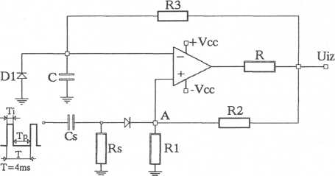
Rl=10K R2=33K R3=33K C=100nF

SUka4
4.2. Šta će se u kolu promeniti ako se dioda Dl postavi sa suprotnim polaritetom?
4.3. Koji uslovi (<< < = > >>) treba da budu zadovoljeni da bi postojalo sigurno okidan
kola:
T Tks, Ti Tks, Tp __Tks, Ti _^ RsCs, Tp RsCs
4.4. Na ulaz kola za diferenciranje dovoditi okidne impulse periode T=4ms. Snimiti talasne oblil
napona u tački A, na kondenzatoru C i izlazu operacionog pojačavača naznačivši njihove karakterističi

